LES MOTS SANS CHAÎNES, S'ENCHAÎNENT
THEME SCIENCES FICTION

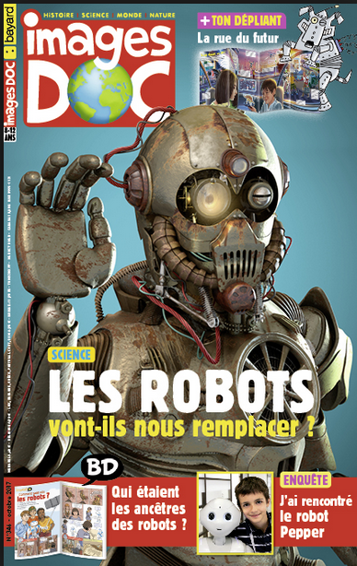 | Nous sommes en 2021, un frère et une sœur veulent un animal de compagnie mais leurs parents refusent. Un mercredi matin, un drone dépose devant la maison un colis mystérieux. Piqués par la curiosité, les enfants ouvrent le paquet et découvrent un animal robot.  Anne Claire Ordas (auteur) Thomas Girard (illus.) De nombreux robots imitent les animaux ! - Bayard Jeunesse (oct 2017) coll. Images doc, n° 346 p16-17

1er passage  - Dessin du frère  - Dessin de la sœur  - Le colis  - Plans et notices | DONNEZ UN TITRE A VOTRE HISTOIRE  En vous aidant, en vous inspirant du documentaire ci-dessus, «De nombreux robots imitent les animaux !» Vous nommerez les 2 enfants et l’animal robot. Vous décrirez les échanges entre les enfants, à la découverte de ce colis mystérieux.  - Leur attitude et réactions (surprise, peur, joie..)  - Que vont-ils faire de ce robot ?  - Décrire les caractéristiques du robot (apparence, fonctions, caractéristiques de l’animal qu’il représente)  - La construction de l’animal robot par les deux enfants (vous pouvez ajouter des plans, notice etc..)  - Les parents rentrent du travail et découvrent l’animal robot  - Réaction des parents qui décident de le garder  Vous terminerez votre histoire par : « Mais il n’est pas éduqué cet animal, il va falloir le programmer, commençons par l’allumer »
2ème passage  - Les dessins des différentes étapes de montage  - Le dessin final du robot  - Mettre le codage informatique (écriture du programme) | Continuez ce texte en racontant  - La mise en fonction de l’animal robot, 1er essai :  - L’animal robot est incontrôlable, décrire ce passage (il aboie, il saute partout, il s’envole….)  - Trouver un moyen de l’éteindre. Ils entendent le carton vibrer et découvre à l’intérieur une manette  - Programmer l’animal robot, écrire le programme qui permettra à l’animal robot de fonctionner et lui donner une qualité  - Votre histoire se termine : « Chouette, nous avons réussi !! Nous allons l’emmener au parc»
3ème passage  - Dessin du parc  - Dessin du vrai animal  - Dessin avec les deux en train de faire la bêtise. | Continuez ce texte en décrivant la scène ou les enfants arrivent au parc avec leur animal robot  - L’animal robot découvre la nature (herbe, eau, arbres, les fleurs). La météo (soleil, nuage, pluie, vent)  - Dans ce parc, l’animal robot rencontre ou un autre animal domestique errant.  - Listez les différences entre les deux (Métal pour l’un, plumes pour l’autre par exemple)  - Décrire la réaction de l’animal  - Décrire la réaction de l’animal robot  - Les deux animaux s’entendent bien et font une bêtise  - Décrire la bêtise et la solution trouvée par les enfants pour réparer la bêtise.  Les parents viennent rechercher les enfants. Vous terminerez l’histoire en écrivant :  « Papa et Maman arrivent et quelle surprise, les enfants sont accompagnés non pas d’un animal mais de deux. ils repartent à la maison avec les deux animaux.»
4ème passage  - Créer une affiche pour l’adoption  - Trouver une liste des organismes accueillant les animaux  - Dessin des parents  - Dessin de la famille avec leur animal adopté | Rappel : Les parents ne veulent pas d’animaux !  Continuez ce texte en décrivant la discussion entre les deux parents, une fois les enfants couchés !!  - Ils ne veulent pas garder les animaux, écrivez le dialogue. Vous devez trouver des solutions possibles (Adoption, abandon...)  - Au réveil, les parents parlent aux enfants de leurs solutions.  - Argumentaire des enfants pour garder un des deux animaux.  - Réaction des enfants après la décision des parents  (Conseil aux enseignants : Le mieux serait de réussir à convaincre les parents de garder le vrai animal, le robot ne devenant qu’un jouet….)

